

종합설계 프로젝트 수행 보고서

|  |  |  |
| --- | --- | --- |
| **프로젝트명** | Unity에서의 GPGPU 기반 광선 추적 렌더러 | |
| **팀번호** | S2-2 | |
| **문서제목** | 수행계획서 | O |
| 2차발표 중간보고서 |  |
| 3차발표 중간보고서 |  |
| 최종 결과 보고서 |  |
| **팀장** | 김 한 상 | |
| **팀원** | 김 수 혁 | |
| 정 지 윤 | |
| **지도교수** | 공 기 석 | |
| 노 영 주 | |

1. 문서 정보

## **0.1 문서 수정 내역**

|  |  |  |  |  |
| --- | --- | --- | --- | --- |
| **작성일** | **대표작성자** | **버전** | **수정내용** | |
| 2019.01.01 | 김한상(팀장) | 1.0 | 수행 보고서 | 최초작성 |
|  |  |  |  |  |
|  |  |  |  |  |

## **0.2 문서 구성**

|  |  |  |
| --- | --- | --- |
| **진행단계** | **양식[1]** | **내용** |
| 프로젝트 계획서 발표 | 기본 양식, 본문 양식 |  |
|  |  |  |
|  |  |  |
|  |  |  |

**이 문서는 한국산업기술대학교 컴퓨터공학부의 “종합설계” 교과목에서 프로젝트 “Unity에서의 GPGPU기반 광선 추적 렌더러”를 수행하는 S2-2 Team. SEETHELIGHTS(김한상, 김수혁, 정지윤)이 작성한 것으로 사용하기 위해서는 팀원들의 허가가 필요합니다.**

# **목차**

종합설계 프로젝트 수행 보고서 0

0. 문서 정보 1

**0.1 문서 수정 내역** 1

**0.2 문서 구성** 1

목차 2

1. 서론 3

**1.1.** **작품선정 배경 및 필요성** 3

**1.2.** **기존 연구/기술동향 분석** 3

**1.3.** **개발 목표** 3

**1.4.** **팀 역할 분담** 3

**1.5.** **개발 일정** 3

**1.6.** **개발 환경** 3

2. 본론 3

**2.1.** **개발 내용** 3

**2.2.** **문제 및 해결방안** 4

**2.3.** **시험 시나리오** 4

[ 별 지 1–1 ] 5

**1.** **보고서 양식** 5

종합설계 프로젝트 수행 계획서

1. 서론

## **작품선정 배경 및 필요성**

실시간 렌더링 엔진에서 지원하는 VR을 통해 영상 컨텐츠 제작이 많이 시도되고 있음.

컨텐츠에서 사실적인 명암을 표현하고 싶을 경우 여러 제한적인 방법만 존재하고, 자동화하기도 힘듦

Unity가 가장 많이 쓰이는 실시간 렌더링 엔진임

## **기존 연구/기술동향 분석**

* + 1. Octane render

그림 1 Octane Render

* + 1. HDRP + DXR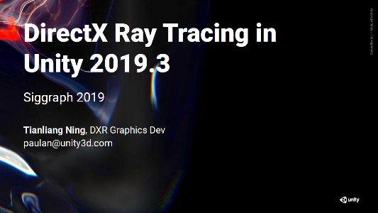

그림 2 HDRP + DXR

* + 1. Radiance Grabber

## **개발 목표**

광선의 움직임을 계산하여 사실적인 명암을 가진 이미지를 생성하고 이를 연속적인 이미지를 생성하여 동영상으로 제작합니다. 여기에 추가적으로 하나의 GPU 대비 동일한 성능의 두개의 GPU 사용시 생성 효율을 150~170% 향상[2]을 목표로 하고 있습니다.

이를 통해 영상 제작의 목적으로 사용 시, 빛을 실제와 같이 표현하기 위한 수단으로 사용될 수 있으며, 실시간 렌더링 엔진에서 실제와 비슷한 명암을 모방하기 위한 레퍼런스로써 사용될 수 있습니다.

 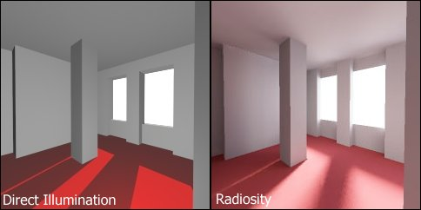

## **팀 역할 분담**

## **개발 일정**

## **개발 환경**

# **본론**

## **개발 내용**

## **문제 및 해결방안**

## **시험 시나리오**

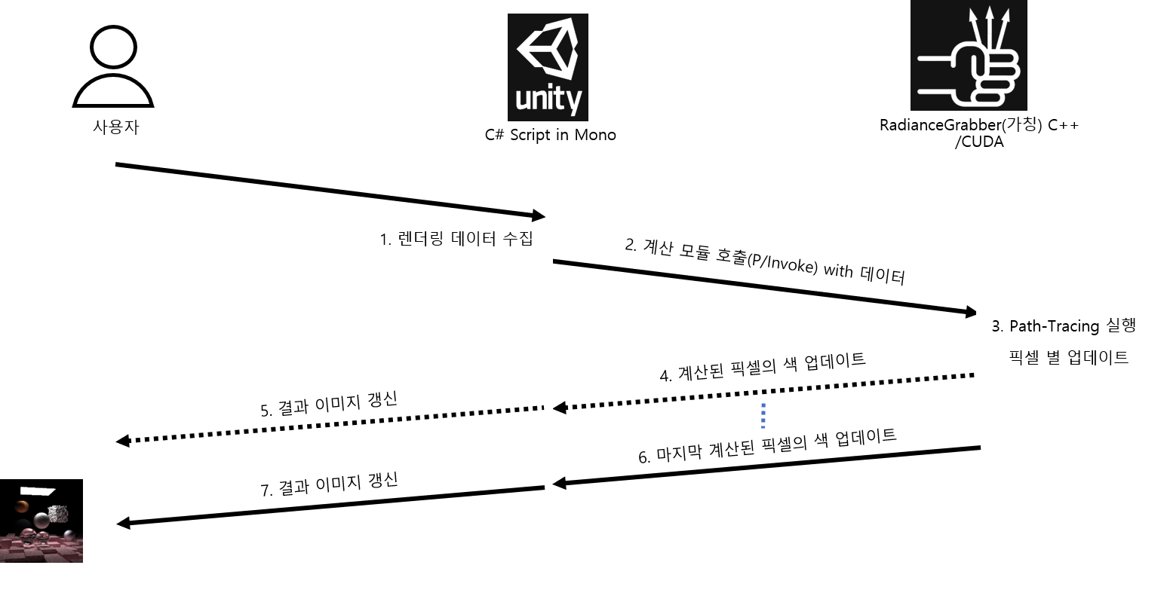

사용자가 하나의 프레임을 요청하면, Unity 에서 해당 환경의 데이터를 수집해, 이를 계산하여 업데이트 된 픽셀을 점진적으로 넘겨주어 사용자에게 업데이트 되는 모습을 보여줍니다.

# [ 별 지 1–1 ]

## **보고서 양식**

* 1. 기본 양식

글씨체 – 나눔고딕, 10p

바닥글 – 페이지 번호, 아래쪽, 두줄 2

필요 시 각주 삽입

인용 – 스타일 APA, Word의 출처 관리 기능을 통해 기록 후 각 문서 마지막 부분에 추가

* 1. 문서 정보 양식

문서 정보 작성 예시

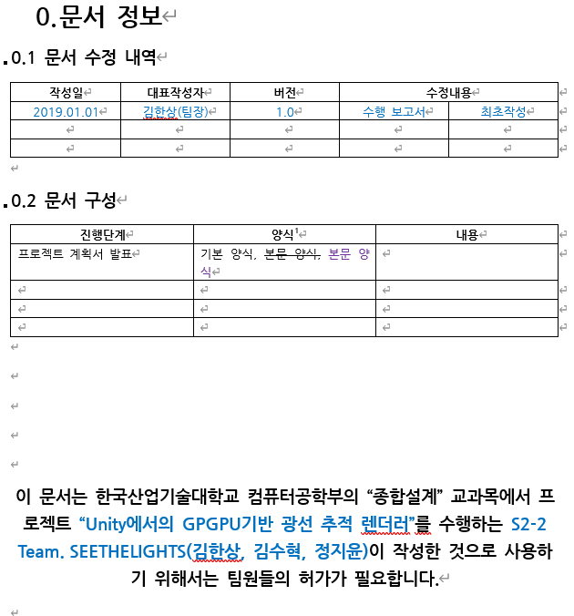

**제목 – 20p 나눔고딕 굵게**

**중제목 – 14p 나눔고딕 굵게**

표 – 가운데 정렬

수정사항 자주색, 중요사항 빨간색, 최초작성 하늘색 (문서 수정 내역 한정)

* 1. 목차 작성 지침

목차 작성 예시

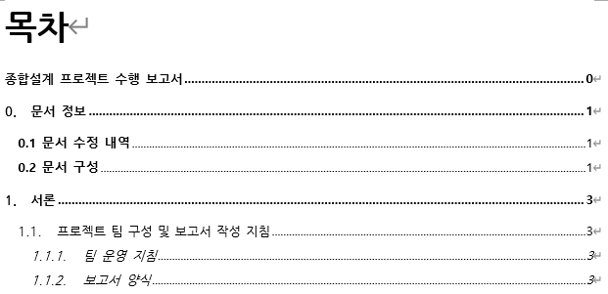

**목차 제목 – 24p 굵게**

**목차 항목 – 10p 굵게, 3단계까지 표시**

Word의 참조 – 목차 기능을 통해 추가하고 텍스트 추가를 통해 추가, 목차 업데이트를 통해 목차를 갱신

* 1. 본문 양식

본문 작성 예시

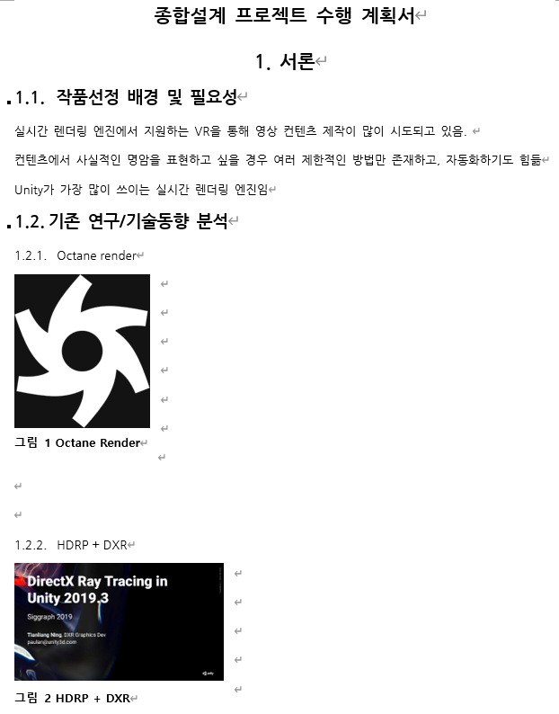

1. [ 별지 1-1 ] 참조
2. 하나의 프레임, 해상도: FHD(1920 x 1080), RGB color, 500ssp 기준